L’INTERVENTO AMERICANO

Nel pacifico l’espansionismo aggressivo del Giappone dopo Cina e Coreaera arrivato fino in Indocina. L’occupazione giapponese fu particolarrmente feroce, nei fatti le popolazioni locali furono ridotte praticamente a servitori dell’occupante e particolarmente tragico fu il destino di centinaia di migliaia di donne cinesi e coreane ridotte in schiavitù e utilizzate come prostitute dai soldati giapponesi. Intanto la tensione fra USA e Giappone sta crescendo, soprattutto perché gli USA avevano imposto un pesante boicottaggio del Giappone che quindi aveva difficoltà a procurarsi materie prime di cui il paese è povero, e in particolare di petrolio. Per questo quel che accadde il 7 dicembre del 1941 con l’attacco alla base americana di Pearl Harbour era inevitabile. L’obiettivo giapponese era quello di infliggere un durissimo colpo alla marina militare americana, così, qualche ora prima che il Giappone dichiarasse guerra agli USA, 350 aerei giapponesi bombardano all’alba il porto della località nelle isole Hawaii. L’episodio destò enorme scalpore e indignazione fra la popolazione americana fino a quel momento titubante circa l’ingresso in guerra. Ma i risultati non furono per il Giappone quelli sperati, le due portaerei si salvarono perché non erano in porto, qualche nave fu affondata, altre danneggiate, ma grazie anche ai bassi fondali quasi tutte poterono essere recuperate e rimesse in funzione. Con l’ingresso in guerra degli USA il conflitto diventa davvero mondiale, coinvolgendo quasi tutto il mondo.
Questa cartina molto semplice mostra bene le direttive dell’espansionismo nipponico e il fronte di guerra alleato anglo-americano::
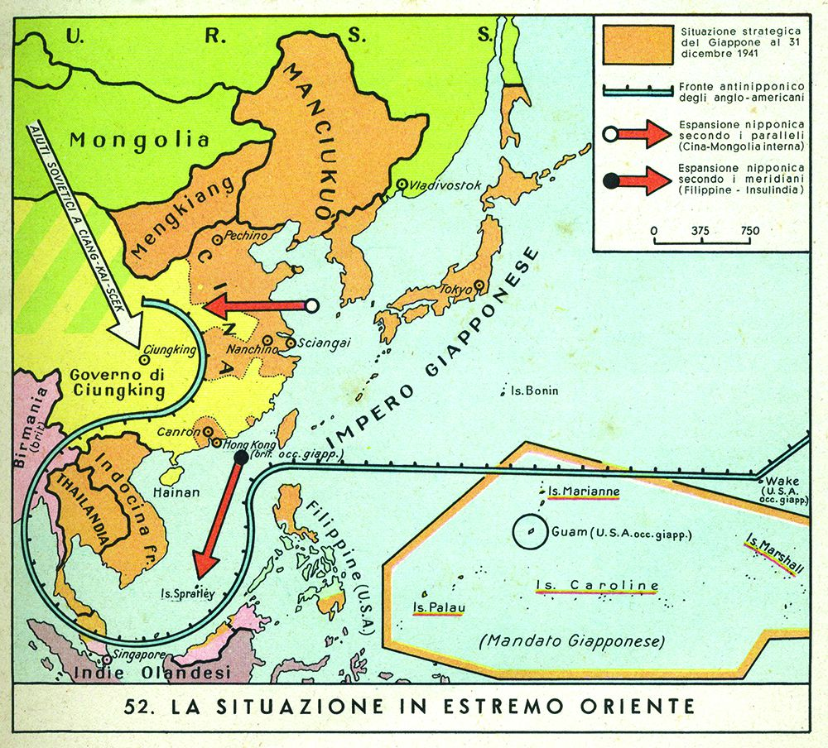
Questa mostra le varie fasi dell’espansionismo giapponese che raggiunge il suo culmine nell’estate del 1942:

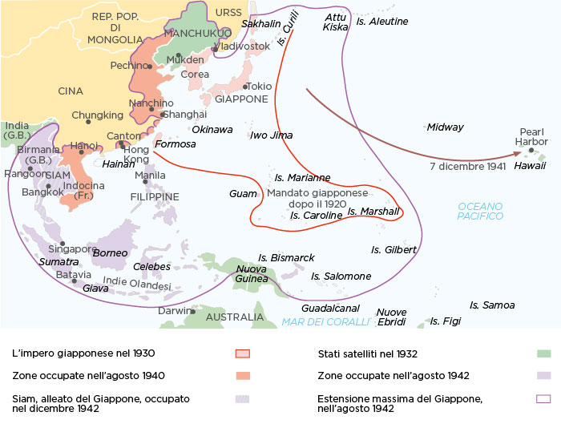
Intanto l’1 gennaio del 1942 i 26 Paesi che si oppongono al Patto tripartito sottoscrivono L’Alleanza delle Nazioni Unite.

L’Europa dei lager.

Fin dalla presa del potere nel 1933 i nazisti costruirono i primi campi di concentramento, il primo fu Dachau alle porte di monaco. Fino al 1939 a finire nei campi furono i comunisti, i dissidenti e altri prigionieri politici, o soggetti ritenuti asociali, i primi ebrei vi finirono dopo La notte dei cristalli nel 1938. Inizialmente Hitler più che a uno sterminio sistematico puntava a cacciare gli ebrei dalla Germania, con lo scoppio della guerra la situazione peggiorò terribilmente, dapprima con i massacri di slavi ed ebrei durante l’occupazione della Russia e poi con la Conferenza di Wannsee del 20 gennaio 1942 fu messa a punta la ‘soluzione finale’. Il regime hitleriano mise a punto un piano di sterminio che comprendeva il trasporto tramite ferrovia degli ebrei rastrellati nei vari territori occupati e il loro internamento nei campi di lavoro o di sterminio.

Durante la Conferenza di Wannsee, tenutasi a Berlino nel gennaio 1942, le SS (la guardia speciale d'elite dello stato nazista) e i rappresentanti dei ministeri del governo tedesco stimarono che la Soluzione Finale (il piano nazista per l'eliminazione degli Ebrei d'Europa) avrebbe coinvolto 11 milioni di Ebrei, inclusi quelli di paesi in quel momento non occupati, come l'Irlanda, la Svezia, la Turchia e la Gran Bretagna. Molti degli Ebrei che vivevano in Germania e nelle zone europee occupate furono deportati tramite convogli ferroviari nei campi di sterminio situati nella Polonia occupata, dove vennero uccisi. I Tedeschi cercarono di celare le loro intenzioni riferendosi alle deportazioni come a "re-insediamenti a est"; alle vittime veniva detto che sarebbero state portate nei campi di lavoro, ma in realtà, a partire dal 1942, la deportazione significò per la maggior parte degli Ebrei un breve periodo di transito verso i campi di sterminio.

In questa cartina i campi di sterminio nazisti:

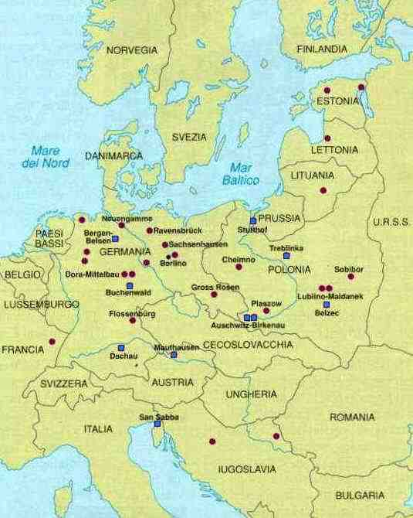
Come vedete la gran parte sono in Europa centrale e orientale, in Italia soltanto la Risiera di san Saba a Trieste.

Nei campi di sterminio non finirono solo gli ebrei, ma tutte quelle categorie di persone ritenute incompatibili con l’ideologia razziale nazista: zingari, testimoni di Geova, oppositori politici, immigrati, apolidi (gente che no ha alcuna cittadinanza), criminali comuni. A questi ultimi era spesso affidato il ruolo di sorvegliare e imporre la disciplina, erano i kapò, uomini e donne che si distinsero per l’accanimento e la ferocia nel trattare i prigionieri. Nell’azione di rastrellamento furono impegnate le famigerate SS e gli Einsatzgruppen, costoro si occupavano di rastrellare e fucilare ebrei, zingari, oppositori politici, al seguito della Wehrmacht (l’esercito) man mano che avanzava in Russia, questi operarono infatti prevalentemente in Polomia, Bielorussia, Ucraina, paesi baltici e Russia. Ma questo sistema risultò poco efficiente, soprattutto per lo smaltimento dei cadaveri, ecco perché si scelse di deportare i prigionieri nei campi di sterminio, unendo così ferocia a efficienza e precisione.

La resistenza

Fin dai primi momenti delle occupazioni naziste nei vari paesi occupati si organizzarono forme di resistenza popolare al nazismo, questi operavano forme di lotta clandestina che miravano a intralciare l’azione dei tedeschi con attacchi improvvisi, attentati, forme di protezione dei soggetti che rischiavano di finire nelle mani dei nazisti. In Francia la lotta di resistenza era organizzata dal generale De Gaulle, che, rifugiato a Londra, dirigeva le azioni di resistenza, alle quali partecipavano socialisti, comunisti, democratici. Anche in Norvegia il movimento di resistenza fu molto forte. Ma è soprattutto in Grecia e nei Balcani che la resistenza fu da subito molto importante per la lotta al nazifascismo. Nei Balcani il movimento di resistenza fu guidato dal comunista Tito e si oppose all’occupazione nazifascista che si macchiò di terribili crimini contro la popolazione civile e al regime croato di ante Paveliç, che aveva preso il potere in Croazia con il suo movimento ustascia che affiancò tedeschi e italiani, Paveliç, integralista cattolico, si distinse per la sua ferocia contro serbi, comunisti, ortodossi, musulmani, ebrei, zingari, fra 400.000 e 700.000 furono le vittime nel campo di concentramento di Jasenovac, e in totale si parla di 1 milione mezzo di vittime. Anche in Polonia e soprattutto in Russia il movimento di resistenza fu molto importante nel contrastare l’avanzata tedesca. Fra aprile e maggio del 1943 ci fu l’episodio più importante di ribellione di una comunità ebraica al nazismo, l’insurrezione del ghetto di Varsavia, quando gli ebraiche erano impiegati in massa nelle fabbriche tedesche, si opposero in armi ai nazisti resistendo per un mese, infine il ghetto fu raso al suolo dai tedeschi, molti ebrei furono uccisi, gli altri deportati nei vari campi di sterminio.

